МБДОУ детский сад «Теремок» г. Чаплыгина

Консультация для родителей
«Летний отдых»

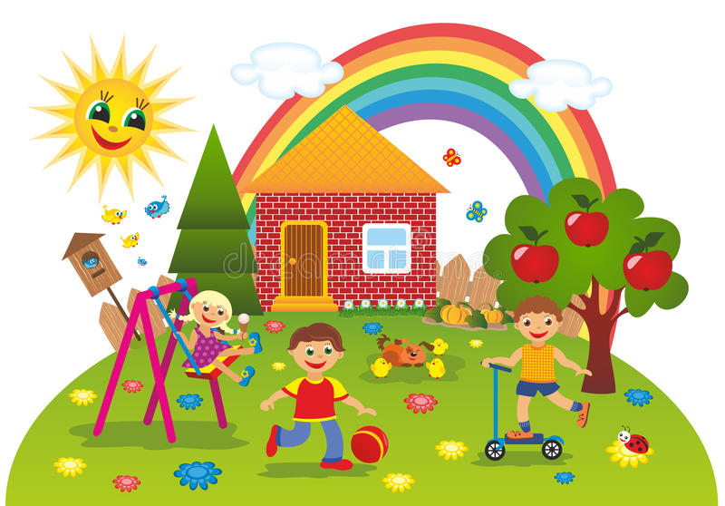

Группа №1
Воспитатель:
Нефедова И. В.

Настало замечательное время года–лето!
Можно играть, развлекаться на воздухе, закаляться и оздоровляться.
Летний отдых - это долгожданный отдых и для родителей, и для детей. Поэтому очень важно, чтобы родители с наибольшей пользой распорядились этим драгоценным временем. Необходимо объяснить детям, что купаться, плавать, загорать полезно для здоровья только в том случае, если соблюдать определенные правила безопасности.
Чтобы отдых принес только удовольствие вам и вашему ребенку постарайтесь соблюдать некоторые правила:
1. Если вы занимаетесь со своим ребенком, помните, что эти занятия должны быть короткими и проводить их лучше в утренние часы.
2. Следует помнить, что выезжая за город, или путешествуя по миру, следует обсуждать с ребенком полученные впечатления. Ваша задача расширять кругозор детей, соединяя имеющиеся знания и жизненный опыт ребенка.
3. Всеми силами отвлекайте ребенка от телевизора и компьютера, проводите все свободное время на свежем воздухе, купайтесь, катайтесь на велосипеде, самокате, роликах, играйте в футбол. Лето – это укрепление здоровья ребенка и от того как он отдохнет во многом зависит его здоровье весь следующий учебный год.
4. Старайтесь соблюдать режим дня, иначе очень трудно к нему возвращаться в сентябре. Не забывайте, что недосыпание развивает неврозы, возрастает утомление. Ребенок должен спать не менее 10 часов.
5. Следите за питанием ребенка. Мороженое, газировка, не принесут здоровья вашему ребенку.
6. Выбирайте только те виды отдыха, которые устроят вас и вашего ребенка.
7. Планируя экскурсию на отдыхе, обсудите с ребенком заранее, как он к этому относится, если реакция негативна, попробуйте найти компромисс. Попробуйте найти другую экскурсию, которая интересна и вашему ребенку. Советуйтесь с ребенком, будьте внимательным слушателем, ценность общения не в количестве времени, а в качестве общения (внимание, уважение, понимание).
8. Собираясь на отдых с компанией, старайтесь брать людей, которые разделяют ваши интересы. Оптимально ехать на отдых со схожим составом семьи. Одинаковые заботы, одинаковые проблемы, взаимопомощь, уход за детьми.
9. Заведите с детьми разговор о летнем отдыхе и любимом всеми занятии – купании (в реке, море, озере). Подчеркните различия между морем, рекой, озером. Напомните о знаках, запрещающих купаться.
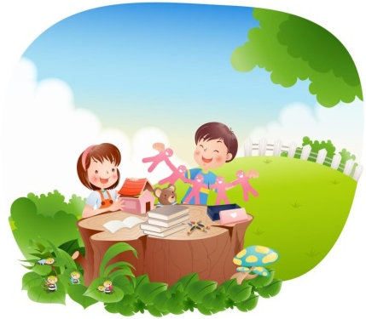
Помните:
Отдых – это хорошо. Неорганизованный отдых – плохо!
Солнце – это прекрасно. Отсутствие тени – плохо!
Морской воздух, купание – это хорошо.
Многочасовое купание – плохо!
Купание – прекрасное закаливающее средство.
Место для купания должно быть неглубоким, ровным, с медленным течением.
Прежде чем дать ребёнку возможность самостоятельно войти в воду, необходимо убедиться в том, что в данном месте нет ям, глубокой тины, коряг, острых камней.
В воде вместе с ребёнком обязательно должен находиться взрослый.

Как совмещать отдых и чтение?
Впереди лето – пора отпусков, детского отдыха. Самая главная задача отдохнуть самим и оздоровить детей. Но не стоит забывать и о книгах. Пусть ребёнок прочитает вслух вам небольшой рассказ и не только перескажет его, а скажет, что он думает о поступках героев, выскажет своё мнение, попытается рассуждать. Тем самым связная речь будет постоянно развиваться, а словарный запас вашего ребёнка станет богаче.
Во время прогулок, поездок вы также можете читать разнообразные вывески, названия магазинов, кафе.

Подвижные игры с детьми на летнем отдыхе
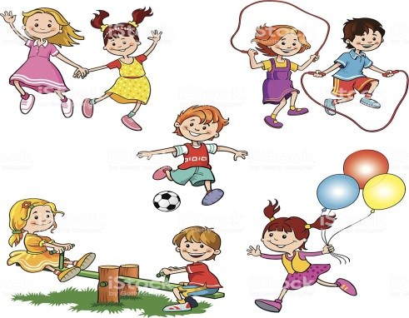
Проводите больше времени на открытом воздухе в подвижных играх.
Игры с родителями – это неотъемлемая часть развития детей. Это и укрепление здоровья, и хорошее настроение. Совместные игры сближают родителей и детей. Ваш ребенок придет в восторг, когда увидит серьезного папу, весело играющего в мяч. Для дошкольника «игра – единственный способ освободиться от роли ребенка, оставаясь ребенком». Для взрослого - «единственный способ стать снова ребенком, оставаясь взрослым».
Отправляясь на отдых с детьми за город, с компанией, не забывайте взять с собой необходимые атрибуты для игры, это могут быть мячи, ракетки, а также многое другое, на что хватит выдумки.
Подвижные игры с предметами (с массажным мячом, скакалками, обручем, другим сезонным спортинвентарём) соревнования, эстафеты будут способствовать развитию двигательной сферы ребёнка, а именно объёма, силы, переключаемости движений, хорошей координации и моторной реакции, научат формировать стратегию поведения, особенно игры с правилами.

Во что же можно поиграть с ребенком,
чтобы это доставило радость вам и вашим детям?

Выбирайте те игры, которые доступны вашему ребенку. Учитывайте, что у детей быстро пропадет увлечение, если они не испытывают радость победы. Вспомните игры, в которые вы играли в детстве, научите этим играм своего ребенка. Это доставит огромное удовольствие и ему, и вам, воспоминания детства очень приятны! Попросите ребенка познакомить вас с играми, в которые он играет в детском саду со своими сверстниками. Будьте внимательным слушателем, ведь это самые ценные минуты вашего общения. Кроме отличного настроения игры способствуют улучшению взаимоотношений в семье, сближают детей и родителей. Предлагаем вам некоторый перечень игр, которые вы можете использовать с детьми во время летнего отдыха.
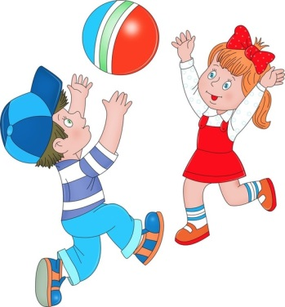

Игры с мячом

«Съедобное – несъедобное»
Это одна из древних игр. Ее правила довольно просты.
Игроки стоят в ряд, ведущий кидает мяч по очереди каждому из игроков, при этом произносит какое-нибудь слово. Если слово «съедобное», игрок должен поймать мяч, если «несъедобное» - оттолкнуть. Если игрок ошибается, то он меняется местами с ведущим.
«Назови предмет»

Можно использовать разную классификацию предметов (города, имена, фрукты, овощи и т. д.). Игроки встают по кругу и начинают передавать мяч друг другу, называя слово. Игрок, который не может быстро назвать слово, выбывает из игры. Играя в такую игру, вы расширяете кругозор и словарный запас своего ребенка.

«Догони мяч»
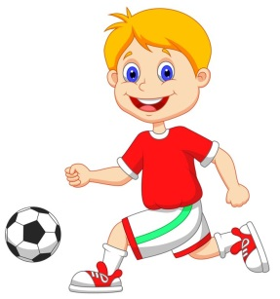
Если у вас на отдыхе оказалось два мяча, можно поиграть в эту игру. Правила очень просты. Игроки передают по команде мяч друг другу, стараясь, чтобы один мяч не догнал другой.

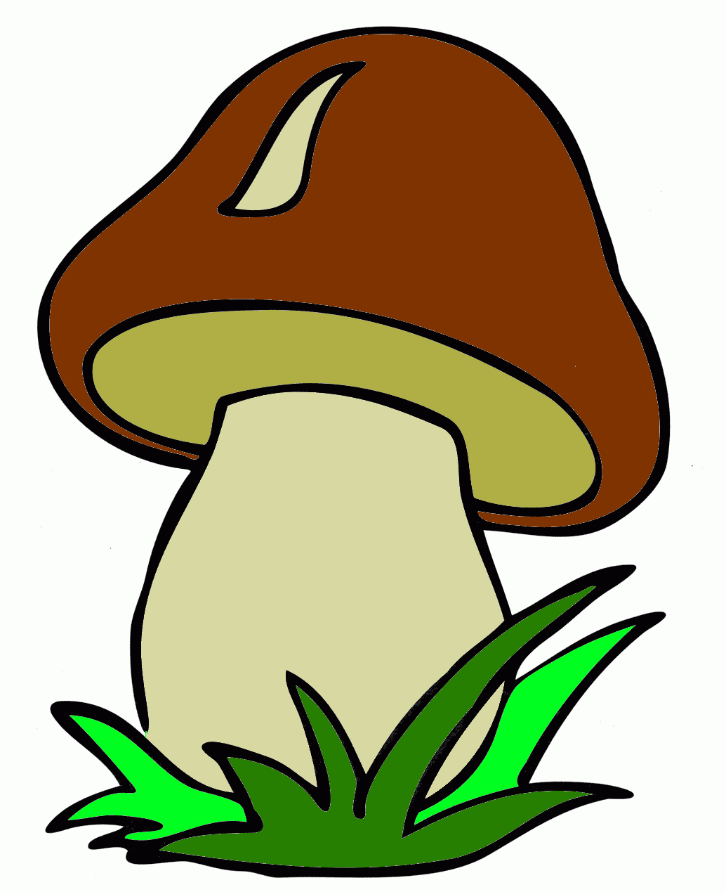
Осторожно! Грибы!
В период лесных прогулок в летнее время родители, должны осуществлять строжайший надзор за ребенком, который собирает цветы, грибы и травы, пробует их. Не следует так же забывать о тщательном контроле, за использованием в пищу грибов, собранных детьми.
Каждый взрослый, которому доверено здоровье детей, должен хорошо знать, какой гриб взять, а какой выбросить.
Итак, для того чтобы избежать отравления ядовитыми грибами, нужно собирать только те, которые вы хорошо знаете.
Здоровье, и даже жизнь,отравившегося грибами, во многом зависят оттого, насколько своевременно ему окажут медицинскую помощь. Следует помнить, что при любом отравлении грибами, пусть даже на первый взгляд не тяжёлый, необходимо немедленно обращаться к врачу. Но и до прихода врача нужно действовать быстро и решительно. При отравлении любым из ядовитых грибов следует постараться вывести ядовитые вещества из организма: принять слабительное, промыть желудок раствором марганцовокислого калия. Пострадавший ребёнок должен находиться в постели, ему вредно ходить и сидеть.
Любое отравление грибами сопровождает рвота и расстройство кишечника, вызывающее обезвоживание организма и мучительную жажду. Чтобы облегчить состояние больного ребёнка, нужно давать ему холодную, слегка подсоленную воду, холодный чай, кофе, молоко.
Лечат отравление грибами, как правило, только в больницах. Чтобы врачу легче было разобраться в причинах отравления, остатки грибов следует сохранить для исследования в лаборатории.
Как бороться с комарами.
Укусы комаров не только оставляют после себя мучительный зуд. Эти насекомые могут быть и по настоящему опасными, если они переносят возбудителя малярии. Известно более двух тысяч видов комаров. Причем далеко не все они являются переносчиками малярии. Несмотря на то, что в последнее время количество малярийных комаров в средней полосе увеличилось, в большинстве случаев мы наблюдаем обычные виды этих насекомых. Кровь сосут лишь особи женского пола и лишь тогда, когда они готовятся к откладыванию яиц. Протеины крови необходимы комарихам, для того чтобы отложить как можно больше яиц. Так, «голодная» комариха может отложить не больше 50 яиц, а сытая – уже до 300. Обнаружить свою добычу комар может за несколько километров! Жало его похоже на шприц, игла которого еще прикрыта особым протекторным чехольчиком. Как только жало введено в тело, в ткани человека тут же впрыскивается вещество, препятствующее сворачиванию крови. Для взрослого здорового человека не опасны даже пятьсот укусов комара. Однако для аллергика и одного может быть достаточно, чтобы вызвать тяжелую аллергическую реакцию и даже летальный исход.
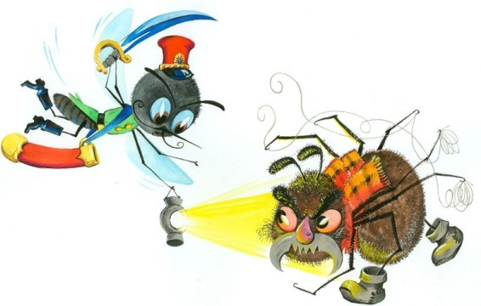
Что делать после укуса?
1. Сделать после укуса крепкий раствор пищевой соды и периодически обрабатывать зудящее место.
2. Смазывать укусы спиртовой настойкой календулы, борным спиртом, томатным соком.
3. Сделать холодную примочку.
4. При множественных укусах принять антигистаминное средство.
5. В походной аптечке или на даче непременно следует держать антигистаминный препарат, фенистил или фукорцин (снимают зуд и даже устраняют ожоги крапивы).
Народные методы при укусах комаров
1. Обработать сметаной или кефиром.
2. Приложить к месту укуса лист черемухи или подорожника.
3. Смазать пораженное место бальзамом «Звездочка».
Хорошего семейного отдыха вам!

